ESF II projekt Západočeské univerzity v Plzni
reg. č. CZ.02.2.69/0.0/0.0/18_056/0013239

Větrné elektrárny

Ing. Milan Bělík, Ph.D

Větrné energetické systémy
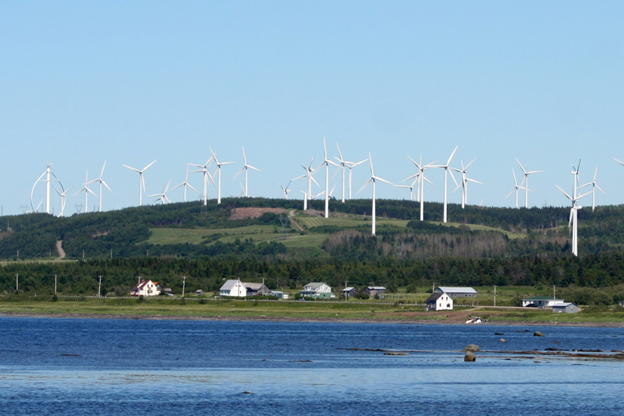
Větrné turbíny jsou často seskupeny do větrných farem sestávajících ze stovek nebo tisíců jednotek. Příznivé lokality jako jsou mořská pobřeží, horské průsmyky, hřebeny hor a pod. nabízejí větrné podmínky s průměrnou rychlostí nad 9 ms⁻¹. Průměrná rychlost větru v České republice je přibližně 4,5 ms⁻¹.
Obr. 11.1.: Větrná farma Cap Chat (Canada)
Bohužel s větrnými turbínami jsou spojovány některé nepříznivé vlivy:

estetický vliv na krajinu,

změny mikroklimatu,

hluk a nízkofrekvenční hluk,

usmrcení ptáků,

stroboskopický efekt,

odpadávání ledu

Větrné motory
Větrné motory přeměňují kinetickou energii větru na mechanickou energii hřídele.Wind engines convert the kinetic energy of the wind into mechanical energy of the shaft. Jsou dva principy pro uskutečnění této přeměny.

Odporové rotory
Odporové rotory na takovém principu, že proud vzduchu tlačí na lopatku kladoucí mu odpor a tím je vyvozována nalopatku síla.
Funknost je založena na různém odporovém součiniteli na přední a zadní straně lopatky. Pro nastavení odporu jsou často používány různé zákryty a závěsy. Characteristická je také svislá osa rotoru. Tyto rotory obvykle mohou velmi dobře využít nízké rychlosti větru, ale při vysokých rychlostech větru nemají dostatečnou účinnost.
Stroje pracující na tomto principu jsou velmi jednoduché a historicky nejstarší. Obvykle jsou používány pro malé výkony a nízké konečné využivání.
Savoniuv rotor užívá 2 přesazené válcové vypuklé lopatky. Přesazení lopatek slouží jako regulační organ pro různé rychlosti.
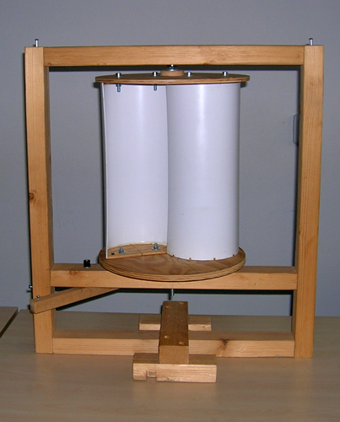
Obr. 11.2.: Savoniuv rotor (ZČE v Plzni)
Vztlakové turbíny
Vztlakové turbíny využívají vztlakovou sílu vznikající při obtékání lopatek. Lopatka musí mít aerodynamický profil vyvolávající při jeho obtékání různou rychlost na horní a spodní straně lopatky.
Turbíny pracující na tomto principu jsou všechny vrtule s horizontální osou a turbina s vertikální osou Darrieus. Vrtule mohou být regulovány natáčením lopatek zatím .co Darrieus vyžaduje změnu zakřivení lopatek, což je konstrukčně obtížné.
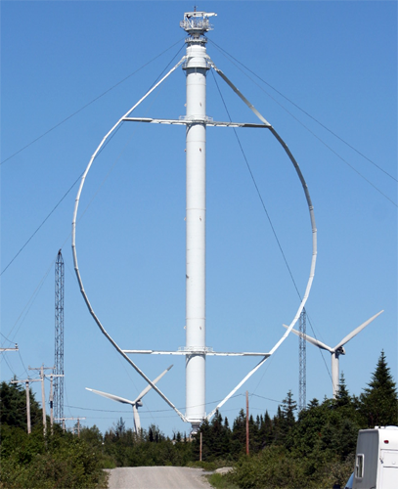
Obr. 11.3.: Darrieus rotor (EOLE – Canada)

Turbíny s horizontální osou
Turbína s horizontální osou má vysoký stožár (většinou tubus) aby využila vyšších rychlostí větru ve vyšších výškách nad terénem. Vrtule pohání generátor umístěný v otáčivé gondole. K natáčení gondoly proti větru se používá kormidlo (u malých strojů) nebo jiný způsob (přes čidla,PC a servomotor pop ř. Pomocný rotor). Kruhový pohyb gondoly na stožáru je problémem pro vyvedení elektrického výkonu, protože může způsobit překroucení kabelu.
Vrtule mají propracovanou konstrukci a technologii a tyto instalace se nejvíce požívají ve větrných farmách.
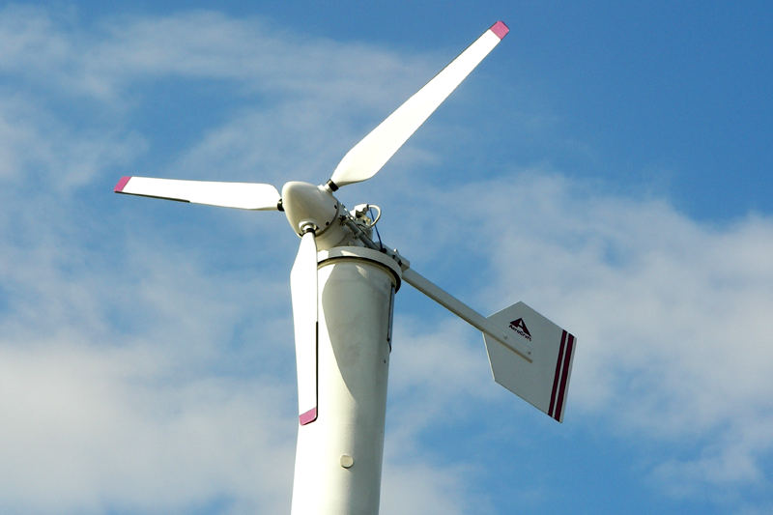
Obr. 11.4.: Turbína s horizontální osou (ZČU v Plzni)

Turbína s vertikální osou

Turbína s vertikální osou používá stožár jako rotující osu. Generátor může být jednoduše instalován v základu, tím se vyhneme problémům rotující gondoly u horizontálních turbín. Aktuální poloha lopatek vůči směru větru může působit potíže při rozběhu a tak tyto stroje mohou využít pomocný start.

Tvar lopatek (listů) a výrobní technologie nejsou zatím dostatečně vyzkoušené a tak tyto turbíny tvoří jen zlomek ze všech instalací.

Výkonová charakteristika

Větrné turbíny potřebují dostatečný výkon větru pro rozběh a jejich chod je z bezpečnostních důvodů omezen při vysokých rychlostech větru. Moderní turbíny obvykle startují při rychlosti větru 4 – 5 ms⁻¹ a bezpečnostní odstavení je kolem 20 - 25 ms⁻¹.

Levné větrné turbíny nemají regulaci a mají pevné lopatky. Efektivně řízené turbíny používají pitch regulaci (mají natáčivé lopatky), která činí výkonovou charakteristiku vice plochou, jak ukazuje obr 11.5. Odstavení může být provedeno mechanickou brzdou nebo vyvěšením lopatek do praporu.

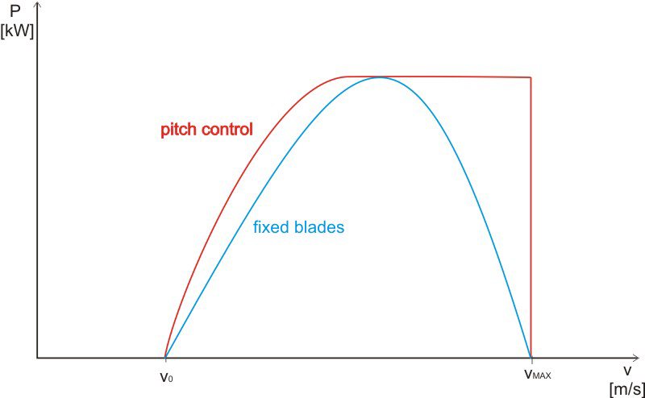
Obr. 11.5.: Výkonová charakteristika
Výkon větrné turbíny může být odvozen z výkonu větru (11.10.) dosazením výkonového součinitele c_{p}. A je aktivní plocha větrné turbíny.
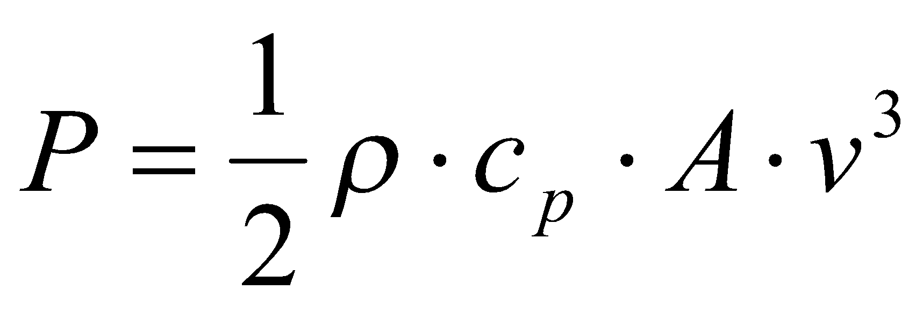 [W] [11.1.]
Aktivní plocha závisí na typu turbíny. Každá turbina s horizontální osou má aktivní plochu odpovídající kruhu. Turbíny s vertikální osou mají aktivní plochu odpovídající projekci jejich obrysů.
Výkonový součinitel závisí na účinnosti určitého typu turbíny. Maximální skutečná účinnost je omezena a konečná hodnota se nazývá Betzova účinnost.
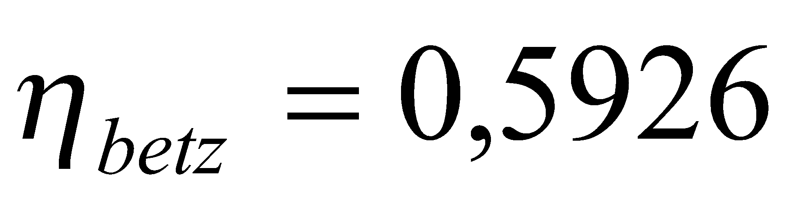 [-] [11.2.]
Rychlostní součinitel je definován jako poměr mezi obvodovou rychlostí konců lopatek u a rychlostí vetru v. Obvodová rychlost může být vypočítána z průměru d a otáček n (1/min).
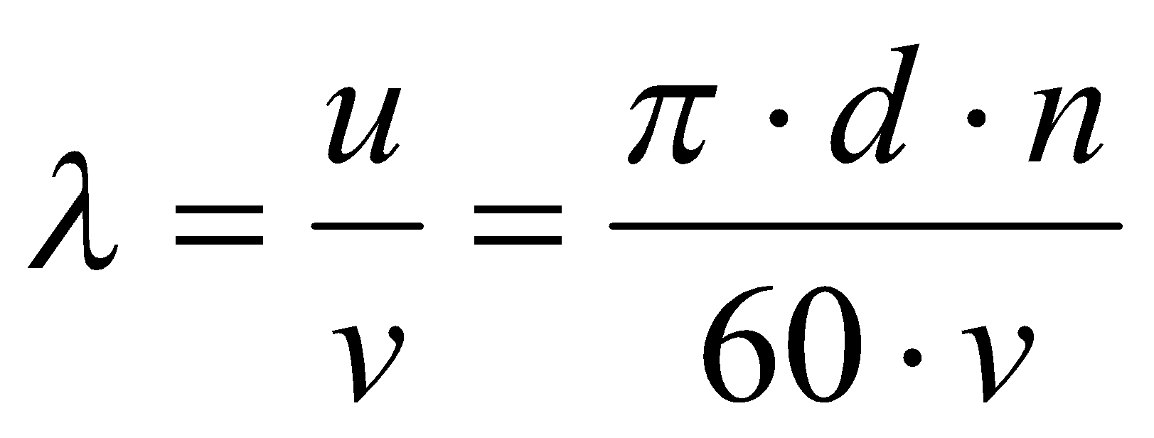 [-] [11.3.]
Rychlost větru je klíčový parametr pro návrh turbíny. Čím vyšší je jmenovitá rychlost větru tím vyšší je jmenovitý výkon turbíny.
Jmenovitá rychlost větru však musí odpovídat skutečným větrným podmínkám.
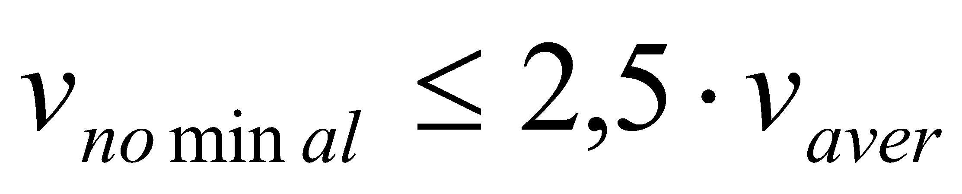 [11.4.]

Vlastnosti větru
Vítr vzniká na základě nerovnoměrného ohřevu zemského povrchu a atmosférických vrstev nad ním z několika důvodů. Za prvé, povrch.je nerovnoměrně ozařován během dne a noci, vliv má také sklon zemské osy a oblačnost. Dále, různé části povrchu mají různou absorpční schopnost a tepelnou kapacitu. Konečně pak struktura a morfologie povrchu ovlivňuje přenos tepla do atmosféry. Vzniká tlakový rozdíl mezi misty s nížším a vyšším tlakem. Teplejší vzduch stoupá nahoru a těžší chladný vzduch proudí na jeho místo.
Energie větru patří mezi nevyčerpatelné s původem ve Slunci. Bohužel větrná energie má některé specifické vlastnosti, které působí velké potíže při jejím technické využití.:
- nepředvídatelný výkon proměnný v čase
- nepředvídatelný a proměnlivý směr

Rychlost a směr větru
Velmi důležitý parameter charakterizující vítr je okamžitá rychlost větru. Ta může být přímo měřena různými typy anemometrů (žhavený drátek, miskový, a pod.) Tato hodnota je často doplňována okamžitým směrem větru.
Průměrná rychlost větru může být vypočítána jako aritmetický průměr zaznamenaných okamžitých rychlostí větru. Tato hodnota je obvykle použita jako základní údaj o velikosti větru v dané lokalitě.
Převládající směr větru může být určen ze zaznamenaných okamžitých směrů větru. Tato hodnota je obvykle používána jako druhý údaj o větrných podmínkách v lokalitě zobrazený jako větrná růžice (mapa).
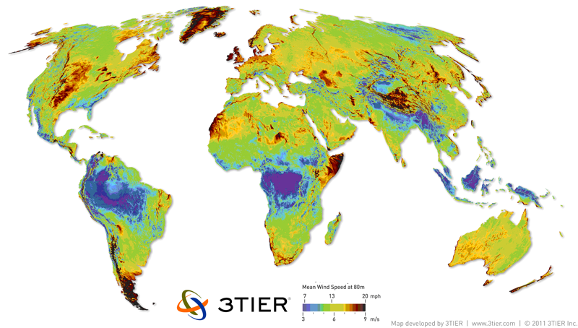Obr. 11.6.: Průměrná rychlost v 80 m

Rychlost větru závisí na výšce nad terénem vzhledem ke tření mezi atmosférou a zemským povrchem. Rychlost v ve výšce h lze určit z referenční rychlosti v_{r} v referenční výšce h_{r}. Morfologie povrchu je popsána součinitelem n který je uveden v tabulkách.
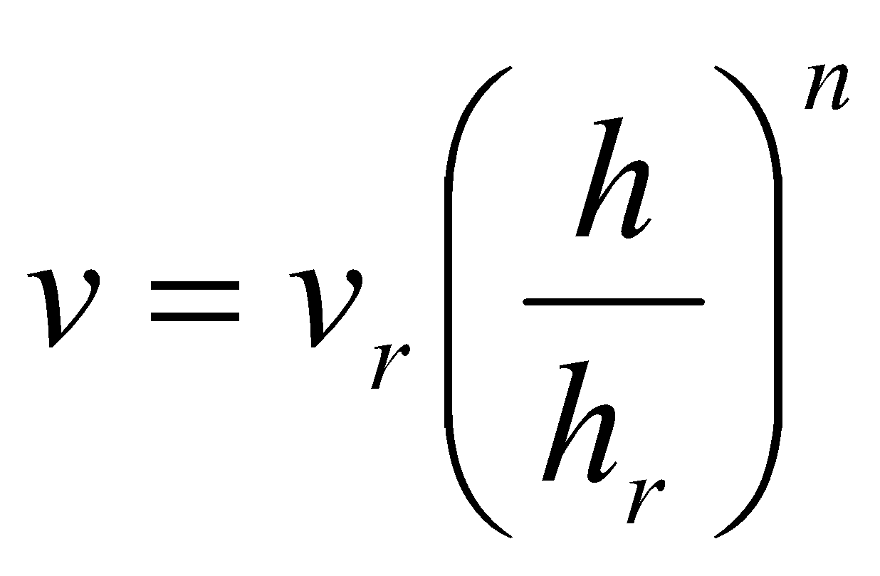 [ms⁻¹] [11.5.]
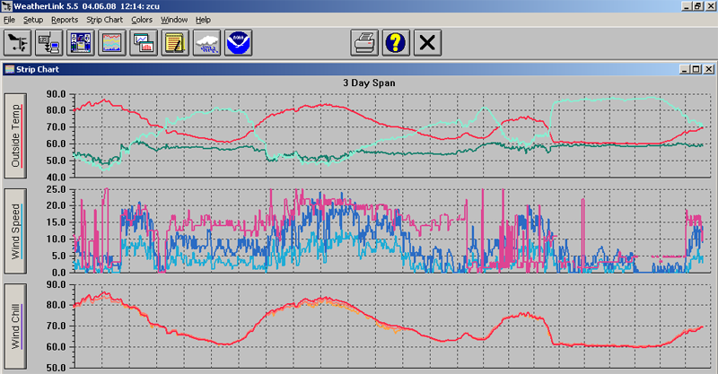Obr. 11.7.: Záznam rychlosti větru

Energie větru
Energie větru lze vypočítat jako kinetickou energii vzduchové masy s hmotností m pohybující se rychlostí v
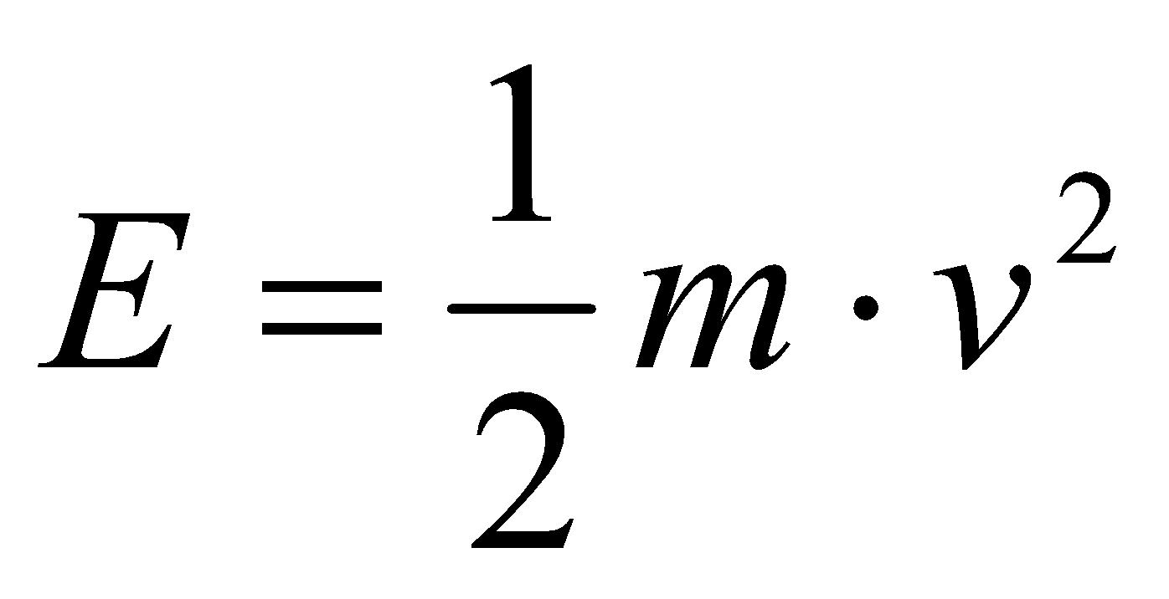 [J] [11.6.]
Masa může být určena z objemu V vzduchu a měrné hmotnosti ρ.
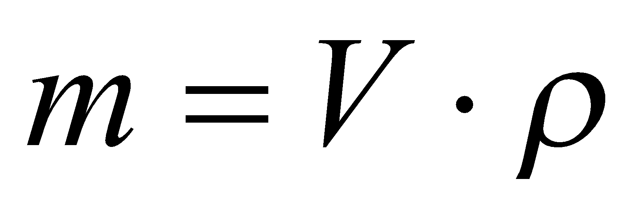 [kg] [11.7.]
Objem lze vyjádřit jako útvar s průřezem A a délkou h.
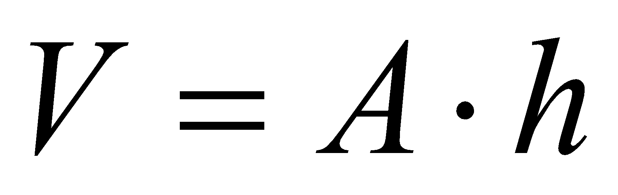 [m³] [11.8.]
Délka h odpovídá vzdálenosti, kterou vítr s rychlostí v urazí za čas t.
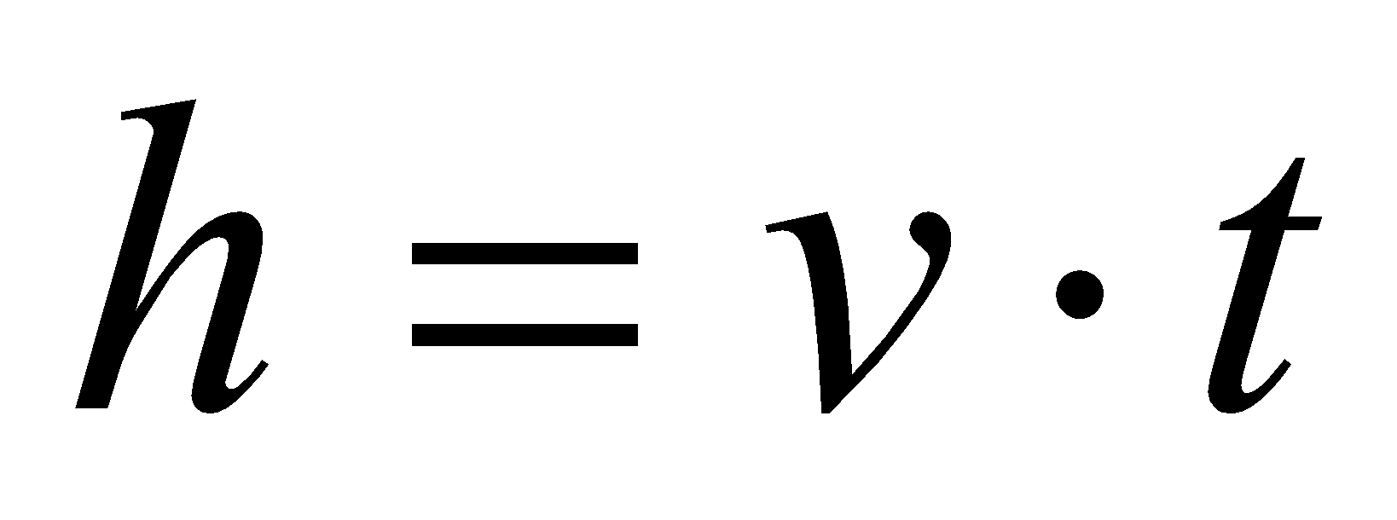 [kg] [11.9.]
Teoretický výkon větru můžeme stanovit z rovnice 11.6. dosazením hodnot z rovnic 11.7., 11.8. a 11.9.
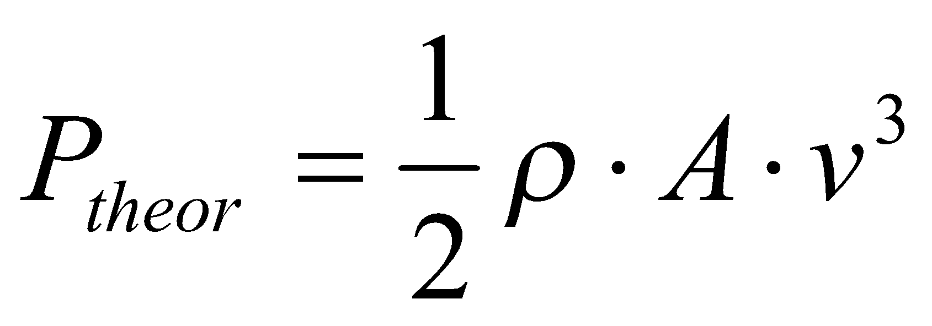 [W] [11.10.]

Cvičení
- Vysvětlete původ energie větru.
- Jaké jsou hlavní nevýhody větrné energie?
- Jaká je maximální skutečná účinnost větrné turbíny?
- Vysvětlete pojem “rychlostní součinitel”.
- Na jakém aerodynamickém principu pracuje větrná turbina Savonius?
- Vypočítejte teoretický výkon větru z jednotkové plochy. Rychlost větru je v = 10 ms⁻¹ a hustota vzduchu ρ = 1,2 kgm⁻³.
- Stanovte roční výrobu ve třech polohách s rozdílnou průměrnou rychlostí (A = 4 ms⁻¹,B = 5 ms⁻¹ and C = 6 ms⁻¹). Výkonová charakteristika turbíny je v grafu.
Speed [m/s] | Count [h]
Speed [m/s] | A | B | C
< 5 | 5764,1 | 4686,6 | 3810,6
5 | 928,6 | 946,1 | 928,6
6 | 657,0 | 779,6 | 805,9
7 | 473,0 | 630,7 | 683,3
8 | 332,9 | 481,8 | 560,6
9 | 227,8 | 350,4 | 446,8
10 | 148,9 | 262,8 | 359,2
11 | 96,4 | 201,5 | 280,3
12 | 52,6 | 140,2 | 219,0
13 | 35,0 | 96,4 | 166,4
14 | 17,5 | 61,3 | 140,2
15 | 17,5 | 43,8 | 96,4
16 | 8,8 | 26,3 | 70,1
17 | 0,0 | 26,3 | 61,3
18 | 0,0 | 17,5 | 43,8
19 | 0,0 | 8,8 | 26,3
20 | 0,0 | 0,0 | 17,5
> 20 | 0,0 | 0,0 | 43,8

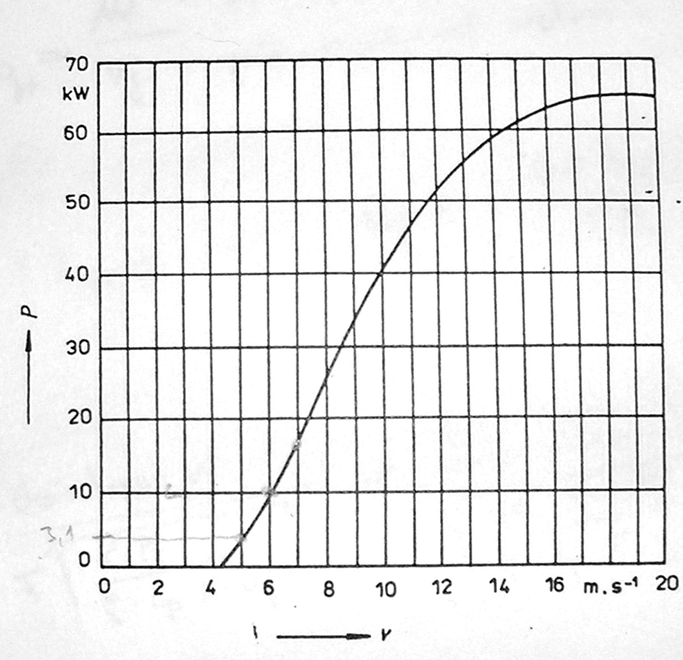

Obr. 11.8.: Tabulka rychlosti větru v polohách A, B, C a a výkonová charakteristika turbíny

Odpovědi
- Vítr vzniká na základě nerovnoměrného ohřevu zemského povrchu a nízkých vrstev atmosféry nad ním. Vzniká tlakový rozdíl mezi misty s nížším a vyšším tlakem vyvolaný tím, že lehčí teplý vzduch stoupá nahoru a na jeho místo se tlačí studený vzduch.
- Hlavními nevýhodami větrné energie jsou nepředvídatelná proměnlivá rychlost větru a nepředvídatelný proměnlivý směr větru.
- Maximální skutečná účinnost se nazývá Betzova účinnost a je 0,5926.
- Rychlostní součinitel je poměr mezi obvodovou rychlostí konců lopatek a rychlostí větru.
- Savoniusova turbina využívá odporový princip. To znamená, že proud vzduchu tlačí na lopatku kladoucí mu odpor a tím je vyvozována nalopatku síla.
- Pro výpočet může být užita rovnice 11.7. Výkonový coučinitel c_{p} = 1 (teoretická hodnota).
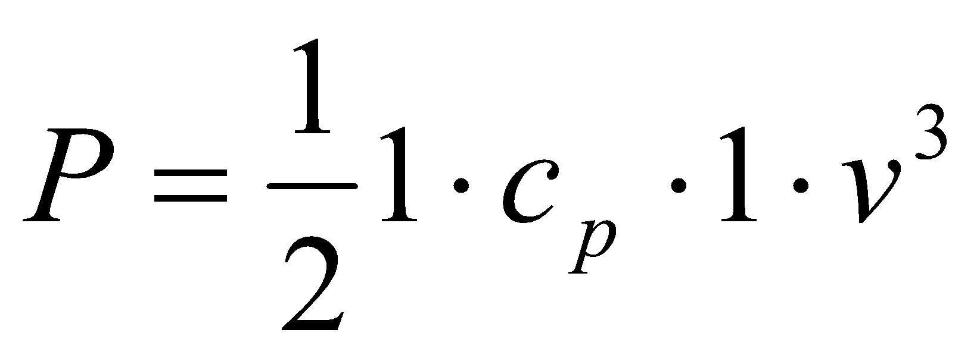 [W] [11.11.]
Výkon větru je 600 W nebo 600 Wm⁻¹.

- Příklad výpočtu pro polohu B je ukázán v tabulce. Výkon turbíny a rychlost větru je možné odečít z tabulky a výkonové charakteristiky na obr. 11.8. Celková vyrobená energie je součtem částečných hodnot na obr. 11.9.
Speed [m/s] | Power [kW] | Count [h] | Energy [kWh]
5 | 3,1 | 946,1 | 2932,8
6 | 8,9 | 779,6 | 6938,8
7 | 16,6 | 630,7 | 10470,0
8 | 25,1 | 481,8 | 12093,2
9 | 32,9 | 350,4 | 11528,2
10 | 40,2 | 262,8 | 10564,6
11 | 46,3 | 201,5 | 9328,5
12 | 51,0 | 140,2 | 7148,2
13 | 55,4 | 96,4 | 5338,3
14 | 58,6 | 61,3 | 3593,4
15 | 61,2 | 43,8 | 2680,6
16 | 63,0 | 26,3 | 1655,6
17 | 64,3 | 26,3 | 1689,8
18 | 65,0 | 17,5 | 1138,8
19 | 65,0 | 8,8 | 569,4
20 | 65,0 | 0,0 | 0,0
 |  | Total energy: | 87670,1

Obr. 11.9.: Výpočet roční výroby v poloze B
Roční výroba energie v poloze B je is 87 670 kWh.
Poloha A vyrobí ročně 50 080 kWh zatím co poloha C vyrobí ročně 126 405 kWh.



